客观题：
1、逻辑函数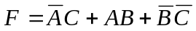，当变量的取值为( B )时，不会出现冒险现象。
A. B=C=1 B. A=0 C=1 C. A=1 C=0 D. A=B=0
2、函数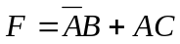不会产生险象。（ × ）
3、函数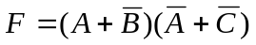可能会产生险象，可以通过增加冗余项（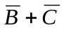）的方法消除。
4、输出高电平有效的完全译码器，译码器的每一个输出对应了输入变量的一个（ 最小项 ）项。
5．逻辑函数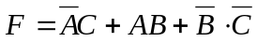，当变量的取值为（ A、C、D）时，将出现冒险现象。改：AD
A．B=C=1 B．B=C=0 C．A=0，C=1 D．A=B=0
6、八路数据选择器的地址输入端有( C )个。
(A) 8 (B) 2 (C) 3 (D) 4
7、函数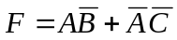可能会产生险象，可以通过增加冗余项( 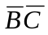 )的方法消除。

